『個別避難計画』について

１．個別避難計画とは？
個別避難計画とは、災害時に一人で避難をすることが困難な方（避難行動要支援者）を対象として、「どこの避難先にどの経路で避難をするか」「避難をする際にどのような支援が必要か」「支援は誰が行うか」「避難先ではどのような支援が必要か」などをあらかじめ決めておき、災害時に備える計画です。

２．対象となる方は？
在宅で生活し、次の要件に該当する方が対象となります。
（施設入所中の方や長期間入院中の方は対象外です。）
① | 要介護認定３～５
② | 身体障害者手帳１・２級（総合等級）  (心臓、じん臓などの内部機能障害だけで該当する方は除く。)
③ | 療育手帳Ａ判定
④ | 精神障害者保健福祉手帳１級で単身世帯
⑤ | ①～④の状況と同等で、避難行動に支援が必要な方

３．個別避難計画の作成方法は？
個別避難計画の作成は、以下の３段階に分けて行います。

① 災害時の避難支援者がいる方
別紙「災害時避難についてのアンケート」「個別避難計画登録情報確認書並びに同意書」「個別避難計画避難経路登録書」を避難支援者と一緒に記入し、市役所に提出することで作成完了となります。

② 災害時の避難支援者がいない方
別紙「災害時避難についてのアンケート」「個別避難計画登録情報確認書並びに同意書」「個別避難計画避難経路登録書」をできる限り記入して、提出してください。
今後、個別避難計画の作成支援者を調整した上でご案内いたします。

③ 優先的に個別避難計画の作成が必要な方
一人暮らしかつ介護度や障がいの度合いが重い方や医療的ケアが必要な方など、優先的に作成が必要な方は、別紙「災害時避難についてのアンケート」「個別避難計画登録情報確認書並びに同意書」「個別避難計画避難経路登録書」をできる限り記入して、提出してください。
今後、個別避難計画の作成支援者を調整した上でご案内いたします。

①

４．災害時のリスクについて
清須市では、平成１２年９月に東海豪雨を経験し、災害に強い街づくりを目指しています。自然が相手である以上大規模水害が再び起こらないとは限りません。また、南海トラフ地震の発生も懸念されており、大規模地震の発生にも備える必要があります。
水害への備えとして「水害対応ガイドブック」を、地震への備えとして「地震防災ハザードマップ」を作成し、清須市のホームページで公表しています。災害時のリスクを確認し、身の回りの方と相談しながら個別避難計画を作成することで、適切な避難行動がとれるよう備えてください。
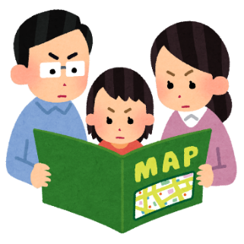
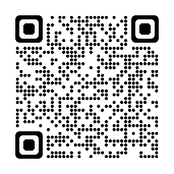
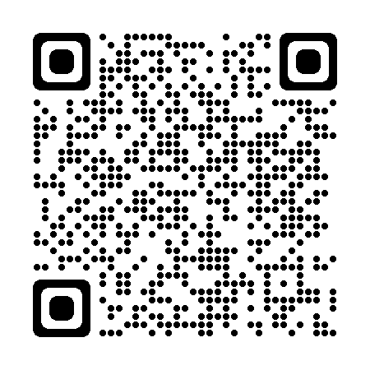

水害対応
ガイドブック
地震防災
ハザードマップ

５．避難先について
避難先は、市の指定避難所である必要はありません。避難所での生活は、プライバシーの確保が困難で心身への負担も大きいものとなります。災害時のリスクを確認して、安全であればご自宅にとどまることや知人宅へ避難することも検討してください。
①

指定避難所 ※順番は地震防災ハザードマップに準じています。
被災して帰宅できない場合に避難生活を送る場所です。
１ | 春日中学校 |  | １１ | 新川小学校
２ | 春日小学校 |  | １２ | 桃栄小学校
３ | 清洲中学校 |  | １３ | ネギヤ保育園
４ | 清洲小学校 |  | １４ | 中之切保育園
５ | 清洲東小学校 |  | １５ | 清洲保健センター
６ | 古城小学校 |  | １６ | 清洲市民センター
７ | 星の宮小学校 |  | １７ | 県立五条高校
８ | 新川中学校 |  | １８ | にしび創造センター
９ | 西枇杷島中学校 |  | １９ | 西枇杷島福祉センター
１０ | 西枇杷島小学校 |  | ２０ | 新川ふれあい防災センター

② 地域福祉避難所
専門的な補助は必要でないものの通常の避難所での生活を続けることができない方（要介護１から３、身体障害者２から６級の方）を対象として、災害時に必要に応じて開設される二次的避難所です。
１ | アルコ清洲
お問合せ先 電話052-400-2911 ・ ﾌｧｯｸｽ052-400-2963
社会福祉課 個別避難計画に関すること
危機管理課 避難所やハザードマップに関すること

